ZKT软件使用说明书

目录

1. 系统说明 1-- 3 -

2. 系统架构 2-- 3 -

3. 使用步骤 3-- 4 -

# 系统说明

该系统分析主力合约的方向之后，跟着主力合约的方向操作。

据我的分析，主力合约比同类其他跨期合约成交量大很多，而且行情也更快波动。

所以如果我们能找到主力合约的趋势方向，可以操作其他同类的成交量较大的合约。

比如说，上期所的黄金合约，主力合约为au2102，其他同类成交量较大的合约为au2106

主力合约的趋势以以下的方式判断：

* 现价上穿移动平均线，判断为向上趋势
* 现价下穿移动平均线，判断为向下趋势

如果持仓盈亏达到可用资金的25%以上，立即强平

# 系统架构

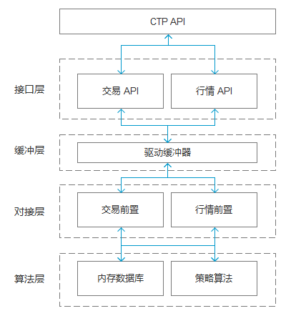

使用CTP接口获取的所有的数据都通过缓冲器以驱动的方式传给内存数据库，每次更新行情的时候，判断操作信号。如果满足开仓或平仓条件，立即以市场价立即开平仓。

# 使用步骤

本系统没带界面，只能查看记录。

程序里面已经写好了自动交易策略，通过输入命令的方式，观察并开始停止操作。

策略的参数都在config.ini配置文件里。

1. 各种截图

* 登录

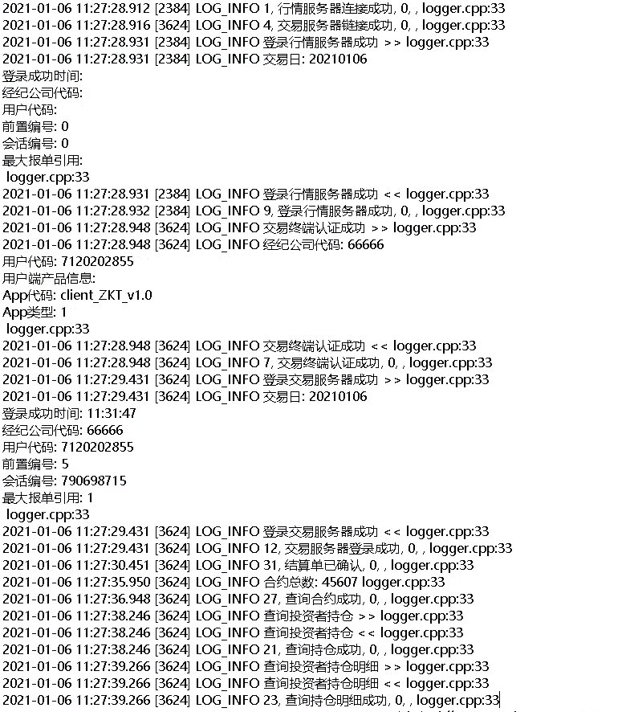

* 查看账户资金

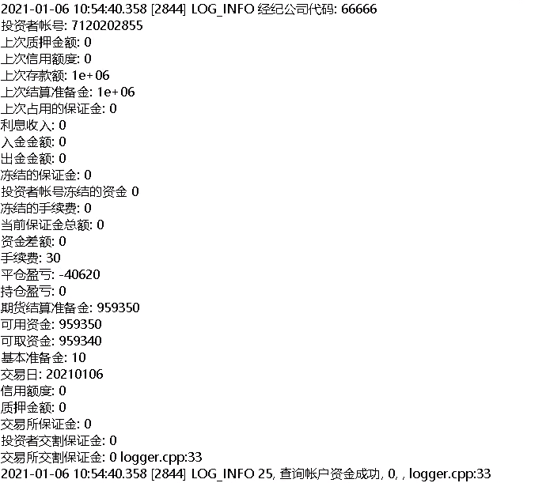

* 查看持仓

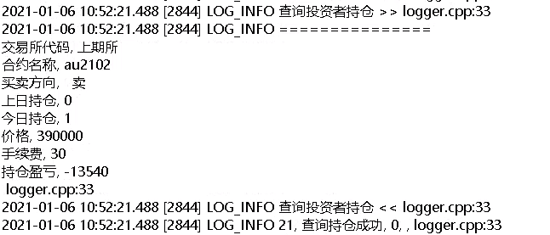

* 开仓，成交

报单

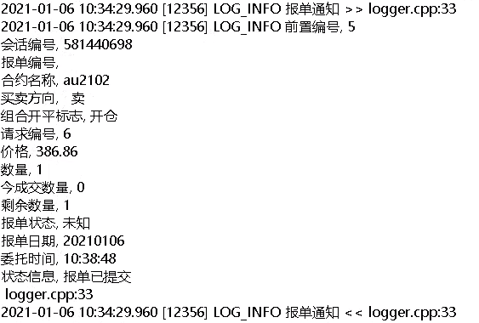

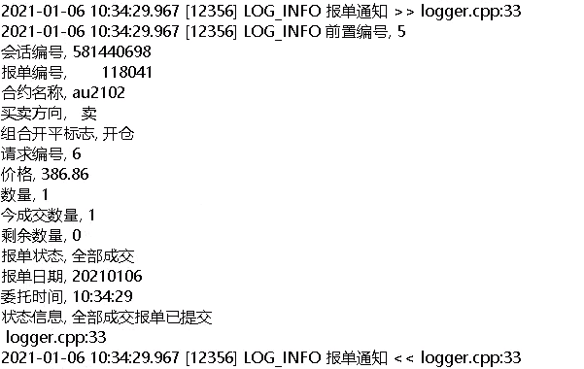

成交

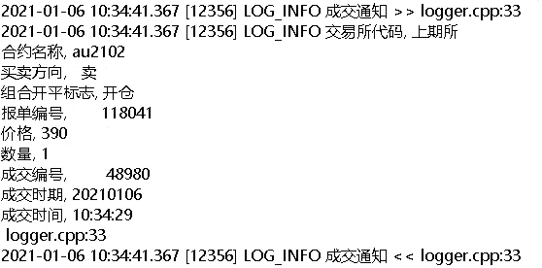

* 平仓，成交

报单

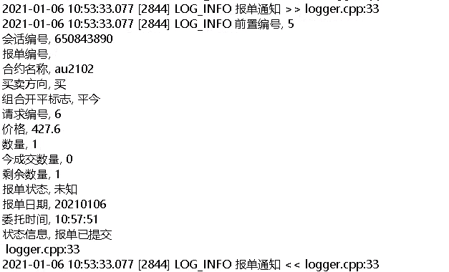

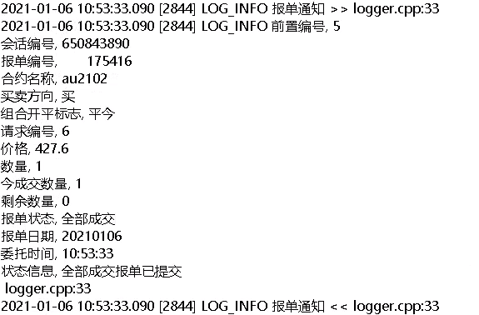

成交

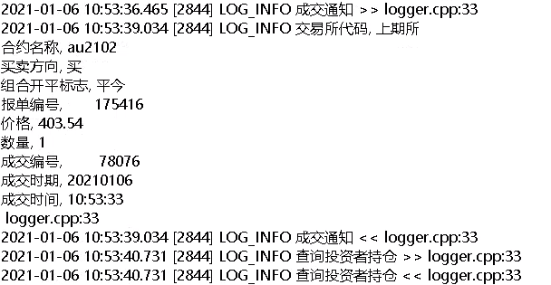

1. 设置配置文件

配置文件config.ini如下：

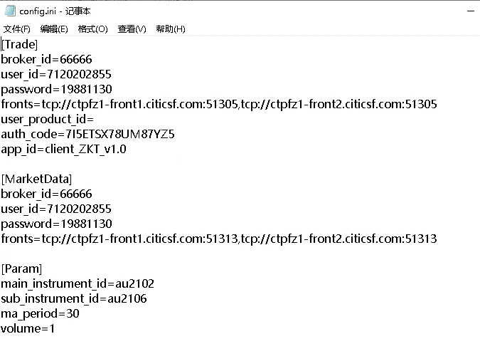

[Trade]：交易服务器的登录信息

[MarketData]：行情服务器的登录信息

[Param]：策略参数

main_instrument_id: 主力合约

sub_instrument_id：操作合约

ma_period: 移动平均线的周期

volume: 开仓手数

1. 命令

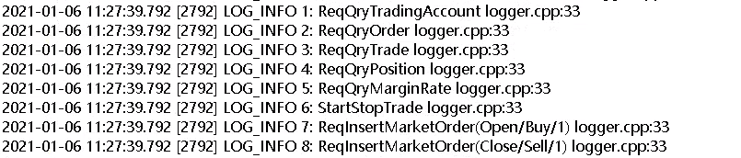

通过输入1~8的命令值，查看当前的情况、开始停止策略的运行

1：查看账户状态

2：获取当天的报单列表

3：获取当天的成交列表

4：获取当前的持仓列表

5：获取指定合约的保证金

6：开始、停止策略

7，8：开仓、平仓测试

0：推出